Консультация для родителей на тему: «Развитие словесно – логической памяти у детей 5-7 лет».
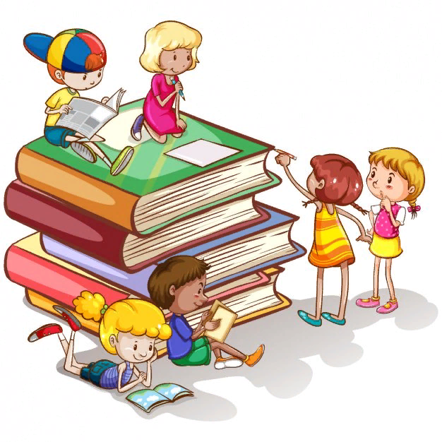
Память – это психический процесс, который обеспечивает человека способностью накапливать, сохранять и воспроизводить знания и навыки.
Кратковременная память - это хранилище для небольших порций информации. Если она не имеет большого значения, то соответственно быстро забывается. Благодаря, именно кратковременной памяти, мы строим мыслительные процессы.
Долговременная память – хранилище важной информации (все, что вы знаете о мире). Специалисты утверждают, что она безгранична, и, чем шире кругозор человека, тем легче он запоминает новые данные.
Существует несколько видов памяти, в зависимости от того, как легче человеку воспринимать информацию: моторная, слуховая, зрительная, вербальная (словесная), логическая.
Очень часто виды памяти выступают в определенных сочетаниях:
Зрительно – моторная необходима для выполнения работы по образцу: списывание с доски, работа в тетради;
Вербально – моторная – работа по словесной инструкции с указанием порядка заданий, написание под диктовку;
Словесно - логическая память – позволяет запоминать последовательность слов, действий в рассказах, своих мыслей в процессе, а затем воспроизводить их . Данному виду памяти принадлежит основная роль в усвоении знаний детьми в процессе обучения.
Поскольку у детей дошкольного возраста преобладает непроизвольное запоминание (запоминание без цели) нужно помнить:
- лучше сохранится тот материал, который ребенка удивил, заинтересовал;
- хорошо запоминается материал, представленный в соревновательной форме или игре;
- цель должна быть эмоционально значима для ребенка – по ее достижению ребенок должен получить похвалу от взрослого или его удивление.
К семи годам начинает формироваться произвольная память (т.е ребенок начинает запоминать сознательно), это связано с физиологией.
Полезно знать:
- разучивание похожего материала стирает предыдущий, поэтому перед тем, как приступить к изучению нового необходимо сменить вид деятельности или сделать «переменку»;
- для лучшего запоминания - лучше учить на ночь;
- для лучшего запоминания задаются различные вопросы, типа: «Что про это говорится?»
Развитие памяти в дошкольном возрасте имеет огромное значение, в первую очередь для успешного обучения в школе, способности осваивать учебную программу. Поскольку в дошкольном возрасте ведущая роль отводится игре, то с ее помощью и стоит проводить работу по развитию памяти. Благодаря ей мы сможем простимулировать детскую активность, увеличить объем словесно - логической памяти, а так же сделаем процесс обучения более эмоциональным и увлекательным. Именно интерес к тому, что предлагается ребенку позволяет обеспечивать запоминание.
Предлагаем Вам несколько игр для развития словесно – логической памяти
«Парочки»
Взрослый записывает на листке пары слов (начать можно с 5 пар), связанных между собой по смыслу (вилка - ложка, дуб – дерево). После чего нужно их прочитать ребенку 3 раза: с интонацией, не торопливо. Через небольшой отрезок времени взрослый называет ребенку первое слово из пары, а тот в свою очередь называет второе слово из пары. Таким образом формируется кратковременная память. Для развития долговременной памяти следует выполнить то же упражнение, но уже через более длительный отрезок времени (например, 30 минут)
«Со словами я играю, их запоминаю»
1. Я назову слова, а ты запомни: жираф, кровать, кошка, собака, кресло (постепенно увеличиваем до 10 слов). Повтори!
2. На какие группы можно разделить эти слова? (Чем больше назовет, тем лучше мыслит ребенок. Но, мы постепенно подводим к мысли о 2 группах слов) Теперь вспомни только животных, а потом назови мебель.
3. Повтори все слова еще раз.
«Перепутались»
Взрослый выставляет 5 – 6 игрушек перед ребенком, и рассказывает: «На пароход стояла очередь: первым стоял слон, потом кукла Катя, за ней розовый поросенок, медведь, а за ним котенок. Вскоре пришел мороженщик, и все побежали к нему. А когда вернулись, то не могли вспомнить, кто за кем стоял. Помогите игрушкам найти свое место»
«Запомни – повтори»
Взрослый произносит несколько чисел (от 3 до 10, усложняется постепенно) и просит ребенка повторить. То же самое можно проводить с названием птиц, животных, месяцев, дней недели, словами с автоматизируемым звуком (миШка, ШиШка, Шапка, уШи, Шаль) и т.д . Важно, что бы ребенок соблюдал предложенную последовательность.
«Сравнилки»
Предлагаем ребенку сравнить 2 предмета (муха и бабочка, дерево и куст, волк и собака), и, рассказать чем похожи, и чем отличаются. Ребенок 6 - 7 лет должен выделять главные признаки предметов.
«Я начну, вы продолжайте»
Игра начинается с фразы: «Я начну, вы – продолжайте. Слова быстро называйте!» После чего ребенку предлагаются слова из группы родственных слов (домашние животные, мебель, игрушки и т.п.): корова, лошадь… этот ряд нужно продолжить и назвать, как можно больше слов из данной группы.
«4 лишний»
В предложенной серии картинок,где 3 картинки можно объединить в группу по общему признаку, а 4 лишняя, ребенок находит «лишнюю» и, объясняет свой выбор. Лишний петух, потому что свинья, корова и лошадь – домашние животные, а петух – птица.
Подготовил: воспитатель Филатова С.С.

